SAMOSTOJNO UČENJE - utrjevanje

Danes ti dodatnih nalog ne bom dala. Sem ti pa v pomoč, če rabiš kakšno dodatno razlago pri delanju nalog, ki ti jih je naložila razredničarka. Na voljo sem ti preko spletne učilnice ali na elektronsko pošto tjasa.lebar@guest.arnes.si.
Prijetno in predvsem uspešno reševanje ti želim.
Sem ti pa pripravila nekaj za ustvarjanje in za sprostitev.

USTVARJALNO PREŽIVLJANJE
PROSTEGA ČASA

SADNA NABODALA

SESTAVINE:
- PALČKA, ZOBOTREBEC ALI ŠPINA
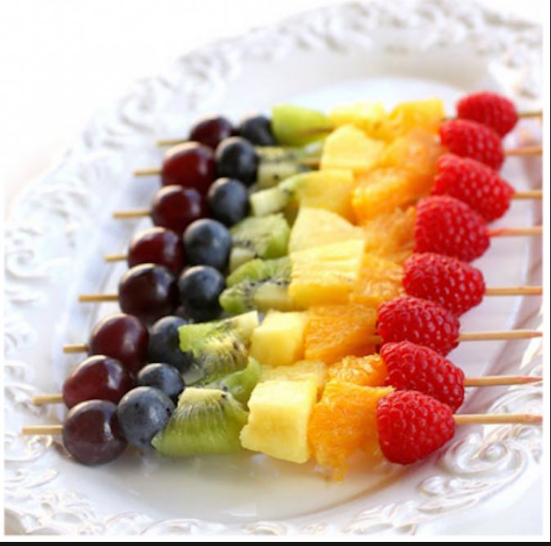
- POLJUBNO SADJE

NAJPREJ NA MAJHNE KOŠČKE NAREŽEŠ SADJE. SADJE NATO PREVIDNO NABODEŠ NA PALČKO/ZOBOTREBEC/ŠPINO IN TVOJA ZDRAVA MALICA JE PRIPRAVLJENA. SEVEDA NAREDIŠ ŠE KAKŠNO SADNO NABODALO ZA VSAKEGA V DRUŽINI.

SPROSTITVENA DEJAVNOST

IGRAJ BUNKABRC

MED TAKŠNIM NAČINOM POUČEVANJA, DELOM NA DALJAVO, SI GOTOBO KAKŠEN PAPIR TUDI ODVRGEL. POIŠČI GA IN GA ZMEČKAJ V ŽOGICO. ZDAJ PA TO ŽOGO MEČI IN JO POSKUSI OBDRŽATI V ZRAKU VENDAR BREZ UPORABE ROK. ODBIJAJ JO Z GLAVO, S KOLENI, GLEŽNJI, … PRIPRAVIŠ LAHKO TEKMO ZA CELO DRUŽINO.
POLEPŠAJ SI DAN Z BUNKABRCOM!

